 Asignatura: Ciencias Quinto Básico.

Profesora: Anita Martínez Ambiado.

Repasamos en casa.

Nombre: _____________________________________________________________________

**Organización de los seres vivos.**

|  |  |  |
| --- | --- | --- |
| **Población:** conjunto de seres  vivos de la misma ***especie*** que habita en un mismo territorio al mismo tiempo. Por ejemplo, una manada de leones. | **Comunidad: *conjunto de***  ***poblaciones*** que habita en  el mismo territorio al mismo  tiempo. Por ejemplo, los  leones, junto con las cebras, los ñu, las hienas y demás organismos. | **Ecosistema:** conjunto formado por las comunidades de seres vivos, su medioambiente y todas las interacciones que ocurren entre ellos. |

**Tipos de Ecosistemas.**

Los ecosistemas pueden ser pequeños como una charca o grandes como el océano.

Según el medio físico los ecosistemas pueden ser ***terrestres*** (por ejemplo, un bosque) y ***acuáticos*** (un lago) o ***mixtos*** (por ejemplo, costas y humedales).

***Actividad 1***: Escribe 2 ejemplos de cada nivel de organización de los seres vivos.

|  |  |  |
| --- | --- | --- |
| **Población** | **Comunidad** | **Ecosistema** |
|  |  |  |
|  |  |  |

**Interacción entre los ecosistemas:**

|  |  |  |
| --- | --- | --- |
| **Competencia:** es cuando2 organismos compiten entre sí por un mismo recurso como la comida o el refugio. Ej, leones y leopardos pelean por un alimento. | **Depredación:** Interacción en la que un ser vivo se alimenta de otro. Elanimal que se come al otro ser vivo es un depredador,mientras que el que sirve de alimento es la presa. Ej, un gato comiéndose a un roedor. | **Mutualismo:** En este caso, dos seres vivos se benefician mutuamente.  Ej, la abeja obtiene alimento de la flor y así ayuda en su reproducción, por medio de la polinización. |

***Actividad 2***: Escribe 1 ejemplo de cada nivel de interacción.

|  |  |  |
| --- | --- | --- |
| **Competencia** | **Depredación** | **Mutualismo** |
|  |  |  |

**La nutrición en los ecosistemas. (relaciones de alimentación)**

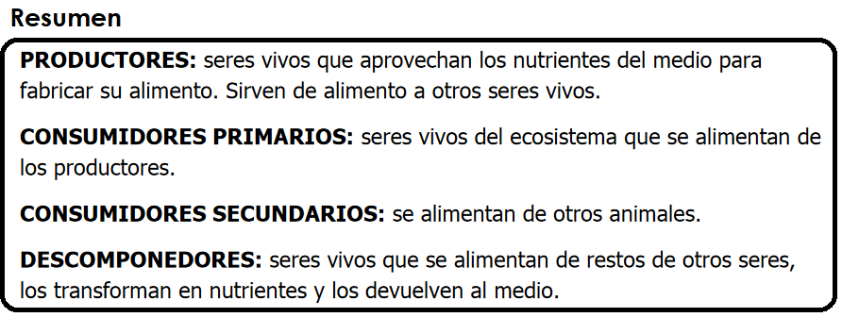Las relaciones alimentarias son la que mantienen los seres vivos del mismo ecosistema, de forma que unos se alimentan de otros formando ***cadenas y redes alimentarias***. En estas relaciones intervienen los siguientes seres vivos:

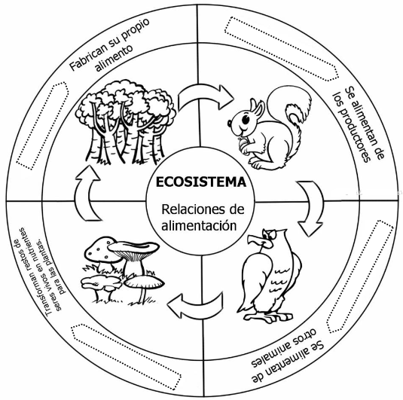***Actividad 3***: Rotula las palabras que faltan.

***Actividad 4***: Elabora dos cadenas alimentarias ordenando los datos que aparecen debajo:

Cadena1: hongos, conejo, zorro, zanahorias.

Cadena 2: caracol marino, bacterias, algas, pez.

Cadena 3: hierbas, hongos, león, hipopótamo.

|  |  |  |  |  |
| --- | --- | --- | --- | --- |
| **Cadena** | **Productor** | **Consumidor Primario.** | **Consumidor Secundario.** | **Descomponedor.** |
| 1 |  |  |  |  |
| 2 |  |  |  |  |
| 3 |  |  |  |  |

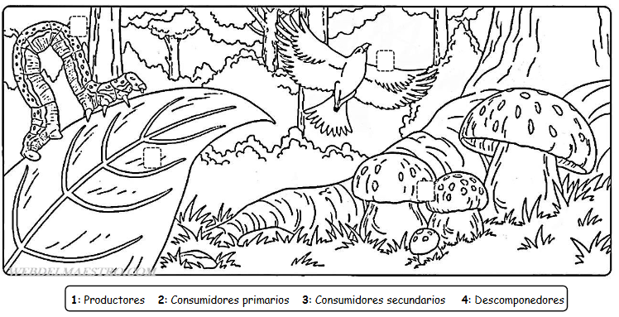***Actividad 5***: Colorea el dibujo del ecosistema y escribe en las casillas el número que corresponda según se indica.

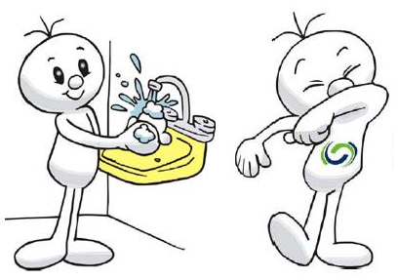

* Recuerda repasar estos aprendizajes que son los previos a todo aquello que debemos aprender cuando podamos volver a vernos…

Dios les bendiga y proteja….

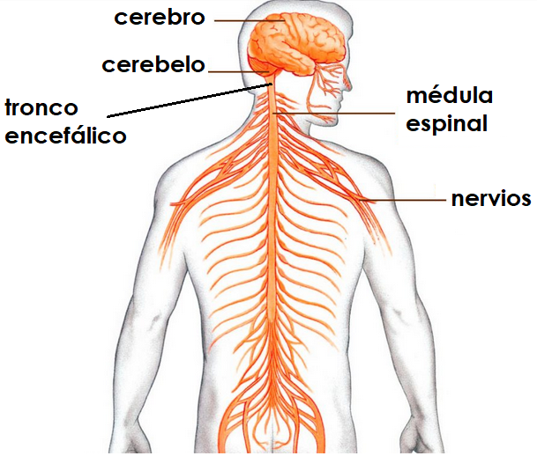Cuerpo Humano y Salud:

El ***sistema nervioso*** se encarga de ***captar la información que nos rodea y de interpretarla***. También se encarga de ***producir y controlar*** muchas de las respuestas de nuestro cuerpo, por ejemplo, los ***movimientos.***

*Los órganos del sistema nervioso permiten coordinar el resto de las estructuras del cuerpo.*

Para cumplir su ***función*** de coordinar el resto del cuerpo, el sistema nervioso ***capta información, la procesa y elabora respuestas.***

***Actividad 6***: Describe cómo trabaja el sistema nervioso en la situación que se te presenta.

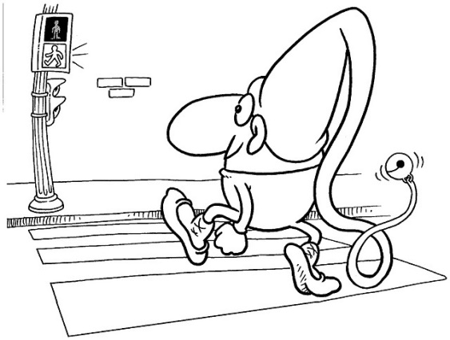__________________________________________________________________________________________________________________________________________________________________________________________________________________________________________________________________________________________________________________________________________________________________________________________________________________________________________________________________________________________________________________________________________________________________________________________________________

Los órganos del sistema nervioso:

|  |  |
| --- | --- |
| ***Cerebro:*** es un órgano queestá ***protegido por los huesos del cráneo*** y está formado por dos grandes partes o hemisferios, el derecho y el izquierdo. En el cerebro ***se dirigen las funciones*** ***complejas como el pensamiento,*** ***la memoria, el lenguaje y las*** ***emociones; también se controla el movimiento de los músculos voluntarios.*** | ***Cerebelo:*** Es más ***pequeño*** que el cerebroy ***también está protegido por los huesos del cráneo***. Se encarga  de ***coordinar los músculos para realizar los movimientos***, ***controlar las posturas corporales y el equilibrio.*** |
| ***Nervios:*** Son ***largas fibras que llegan a todas partes del cuerpo recogiendo***  ***y llevando información hacia el cerebro, el tronco encefálico y la médula***. También conducen las órdenes de estos órganos hacia los otros puntos del cuerpo. | **Tronco encefálico:** Se ubica en la ***cabeza y se encarga de controlar funciones involuntarias del organismo***, como ***la circulación de la sangre, la respiración, algunos movimientos oculares y el control del estornudo, tos e hipo***, entre otras. |
| ***Médula espinal:*** Es un órgano en forma de ***cordón*** que ***recorre desde la cabeza hasta el final de la espalda***. Se ***ubica*** ***dentro de la columna vertebral*** ***que la***  ***protege***. La médula ***es una vía por la que viaja la información desde y hacia los órganos del sistema nervioso ubicados en el cráneo***. También se encarga de elaborar algunas respuestas sencillas como los ***reflejos***. | |

*****Actividad 7***: Escribe el nombre de cada órgano y únelo con su función.

***Actividad 8***: Describe ***cómo trabaja el sistema nervioso de la conductora del auto*** frente a la niña que se corre tras su pelota.

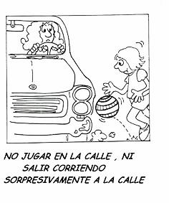________________________________________________________________________________________________________________________________________________________________________________________________________________________________________________________________________________________________________________________________________________________________________________________________________________________________________________________________________________________________________________________________________

___________________________________________________________________________________________________________________________________________________________________________________________________________________________________________________________________________

|  |  |
| --- | --- |
| **Músculos Voluntarios**  Estos músculos actúan bajo el control de nuestra voluntad, es decir, se mueven cuando queremos que lo hagan. | **Músculos Involuntarios**  Estos músculos trabajan sin el control de nuestra voluntad y se relacionan con funciones como la circulación de la sangre o el movimiento de la comida dentro del cuerpo. |

*****Actividad 9***: Mueve uno de tus brazos tal como se muestra en las imágenes.

a. ¿Qué músculos actúan en el movimiento?

__________________________________________________________________________________________________________________________________________________________________________________________

b. ¿Cuáles se contraen y cuáles se relajan?

__________________________________________________________________________________________________________________________________________________________________________________________

c. Explica el movimiento considerando los músculos involucrados y su función.

________________________________________________________________________________________________________________________________________________________________________________________________________________________________________________________

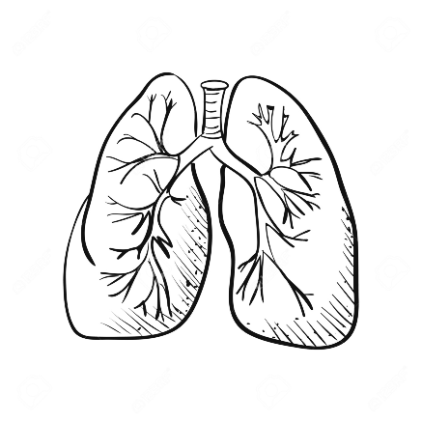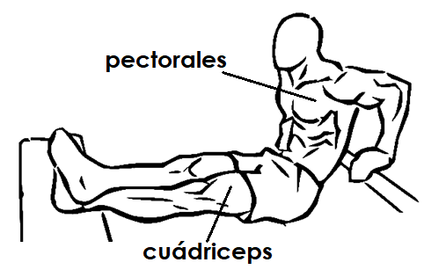***Actividad 10***: Escribe debajo de cada imagen si es un músculo ***voluntario o involuntario.***

  

 